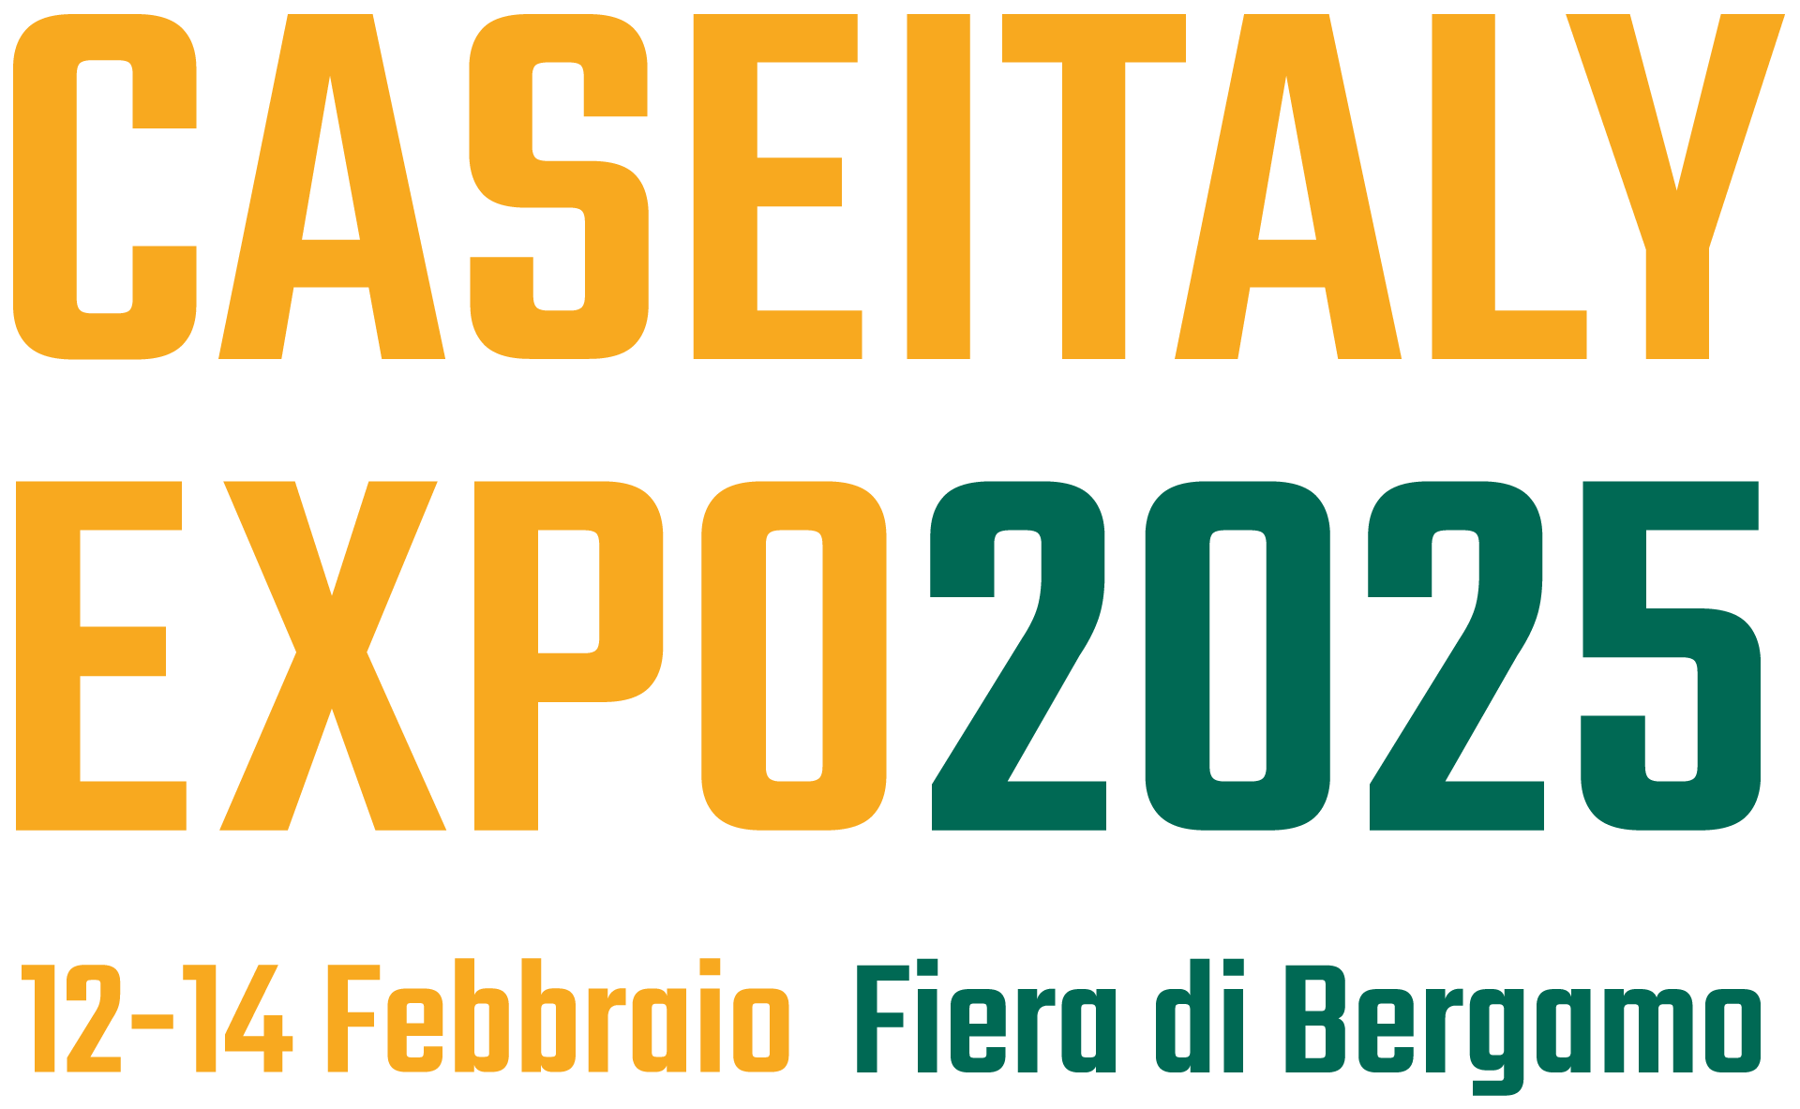
Medieninformation
Schröder Group auf der CASEITALY EXPO 2025
Steckbare Profile präzise abkanten
Pavillon B,
Stand 114/118–196/200
Wessobrunn-Forst, 22. Januar 2025 – Die Schröder Group ist über ihren Partner Evomach auf der CASEITALY EXPO 2025, der internationalen Messe für die Gebäudehülle, vertreten. Vom 12. bis 14. Februar wird auf der Fiera de Bergamo (Pavillon B Stand 114/118–196/200) die Schwenkbiegemaschine MAKU ausgestellt. Diese Maschine mit einer Nutzlänge von 3220 mm kantet bis zu 1,5 mm starkes Stahlblech ab. Eine innovative Funktion: In der Verbindung der Grafiksteuerung POS 2000 Professional und eines über zwei Servoantriebe schräg fahrbaren Anschlags ist es möglich, höchst präzise konische Kanten zu biegen. Dadurch lassen sich Profile erzeugen, die passgenau ineinandergesteckt werden können.
Die mithilfe des zweiachsigen Hinteranschlags mit einer Präzision im Zehntelmillimeterbereich erzeugten steckbaren Profile sparen auf der Baustelle viel Zeit. Anwendungen, in denen Kanten gefragt sind, die nicht parallel verlaufen, sind beispielsweise Attika- oder Mauerabdeckungen, Dachrandabschlüsse, Ortgangbleche sowie Verkleidungen, die ein Gefälle aufweisen.

Verfügbares Bildmaterial
Folgendes Bildmaterial steht druckfähig im Internet zum Download bereit:
https://kk.htcm.de/press-releases/schroeder/

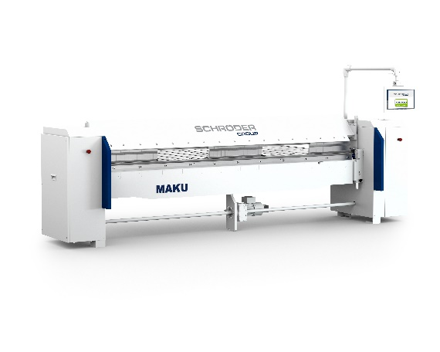

Bildquelle: Schröder Group
Gebäudehüllen aus Blech? Die Besucher der CASEITALY EXPO 2025 werden die Schwenkbiegemaschine MAKU von Schröder kennenlernen.

Über Schröder Group
Die Schröder Group besteht aus der Hans Schröder Maschinenbau GmbH mit Sitz in Wessobrunn-Forst, der SCHRÖDER-FASTI Technologie GmbH mit Sitz in Wermelskirchen und der SMU GmbH mit Sitz in Leinburg-Weißenbrunn.
1949 gegründet, vereinigt die Hans Schröder Maschinenbau GmbH Tradition und Moderne im Maschinenbau: Als qualitäts- und kundenorientiertes Familienunternehmen erfolgreich geführt, hat sich Hans Schröder Maschinenbau auf die Entwicklung moderner Maschinenkonzepte für das Biegen und Schneiden von Blechen spezialisiert.
Durch die 2006 erfolgte Integration der Fasti-Werke und mit weltweiter Präsenz ist die Schröder Group heute einer der führenden Anbieter für Maschinen zum Schwenkbiegen, Schneiden, Sicken, Bördeln und Rundbiegen von Blechen aller Art. Die Vielfalt der Präzisionsmaschinen reicht von bewährten Lösungen für das Handwerk bis hin zu innovativen Hochleistungsmaschinen für die automatische industrielle Fertigung. 2021 wurde die Schröder Group um den Werkzeughersteller SMU GmbH erweitert. Insgesamt beschäftigt die Schröder Group heute mehr als 300 Mitarbeiter an verschiedenen Standorten im In- und Ausland.
Weitere Informationen finden Sie unter www.schroedergroup.eu.

Pressekontakt:
Schröder Group
Hans Schröder Maschinenbau GmbH
Janina Biró
Feuchten 2
82405 Wessobrunn-Forst
Deutschland
T: +49 8809 9220-68
E-Mail: jj@schroedergroup.eu
Website: www.schroedergroup.eu

HighTech communications GmbH
Brigitte Basilio
Brunhamstraße 21
81249 München
Deutschland
T: +49 89 500778-20
E-Mail: b.basilio@htcm.de
Website: www.htcm.de

